钟楼区2021-01号土地征收

成片开发方案

（征求意见稿）

常州市钟楼区人民政府

2021年5月

新修正的《土地管理法》按照党的十八届三中全会确定的缩小征地范围、规范征地程序、完善对被征地农民合理规范多元保障机制的改革要求，在充分总结33个试点成功经验的基础上，首次通过列举方式对土地征收的公共利益进行界定，明确：军事和外交，交通、水利、能源、通信、邮政等基础设施，科技、教育等社会公共事业，扶贫搬迁和保障性安居工程，确属必需的，可以征收农民集体所有土地。同时，考虑到我国正处于工业化、城镇化快速推进的时期，为了满足城市发展用地需求，在第四十五条第一款第（五）项规定符合条件的“成片开发”建设可以征收土地。

为贯彻落实《土地管理法》和自然资源部印发的《关于土地征收成片开发标准（试行）》（自然资规〔2020〕5 号）以及《江苏省自然资源厅关于开展土地征收成片开发方案编制工作的通知》（苏自然资函〔2021〕15号）的有关要求，由县级以上地方人民政府组织的成片开发建设活动，确需征收农民集体所有土地的，应当编制土地征收成片开发方案，并报经省人民政府批准后实施。

# 一、成片开发片区基本情况

## （一）片区土地利用情况

钟楼区土地征收成片开发方案涉及新闸街道、邹区镇，包括4个片区。片区分别为新闸中英科技片区、城投新闸东部片区、城投新闸南部片区及邹区镇岳津组片区，其中新闸中英科技片区为工业主导型片区，其余为经营性用地片区。片区范围总面积为131.2042公顷（成片开发范围以最终批复为准）。具体情况详见下表。

**表1-1 钟楼区土地征收成片开发片区面积表（单位：公顷）**

|  |  |  |  |  |
| --- | --- | --- | --- | --- |
| 镇/街道 | 编号 | 名称 | 片区总面积 | 拟征收集体土地面积 |
|
| 新闸街道 | CP320404-2021-01-01 | 新闸中英科技片区 | 31.7230 | 3.7940 |
| 新闸街道 | CP320404-2021-01-02 | 城投新闸东部片区 | 60.5851 | 7.1652 |
| 新闸街道 | CP320404-2021-01-03 | 城投新闸南部片区 | 22.3858 | 1.7860 |
| 邹区镇 | CP320404-2021-01-04 | 邹区镇岳津组片区 | 16.5103 | 11.9381 |
| 合计 | | | 131.2042 | 24.6833 |

## （二）与国土空间规划衔接情况

根据《自然资源部关于做好近期国土空间规划有关工作的通知（自然资发[2020]183号）》、《江苏省过渡期国土空间规划工作方案（征求意见稿）》等相关文件的要求，在国土空间规划落地之前的过渡时期（2021年1月1日起至县级国土空间总体规划获得批准为止），以现行土地利用总体规划和城乡规划为依据，与正在编制的国土空间规划相衔接，编制国土空间规划近期实施方案，落实国土空间规划相关刚性管控要求。本方案全部位于《常州市钟楼区国土空间规划近期实施方案》确定的城镇开发边界内的集中建设区中，不占用永久基本农田和生态保护红线。土地征收成片开发方案与《常州市钟楼区国土空间规划近期实施方案》及控制性详细规划衔接后，符合要求。

对于本次成片开发方案中不符合规划的区域，可在国土空间规划中，优先布置指标，使其符合规划，待省政府正式审批之后，予以正式实施。

# 二、成片开发的必要性

进入“十四五”时期，钟楼区将迎来许多新的发展机遇，经济社会发展也将迎来新的黄金期，钟楼位于苏南经济核心区，地处常州中心城区，区位优势十分突出，应抓住长三角一体化发展、苏锡常一体化战略等重大机遇，积极吸收上海都市圈与南京都市圈的辐射影响，加强与苏州、无锡的联动发展，不断汇聚人流、物流、信息流、技术流，贯彻发展新理念，在“勇争一流、耻为二手”的常州精神的推动下，全力建设“强富美高”新钟楼。

在此背景下，土地征收成片开发方案的实施有利于推动经济社会的快速发展，强势融入各发展计划中。首先，本方案可以维护农民权益，助推乡村振兴；其次，可以促进土地资源高效优配，有利于政府统一组织实施基础设施建设，统一组织项目招商引资；再次，可以完善片区内产业结构，提升公共服务水平，通过合理规划促使产业发展规模化、集中化；最后，被纳入成片开发的片区有利于统一土地征收补偿，保障被征收土地农民收益均等化。

# 三、实施计划

## （一）拟安排项目情况

本方案拟安排开发项目8个，新闸街道5个，邹区镇3个。

## （二）开发时序和年度实施计划

本方案4个片区实施期限均为2021-2023年，预计2021年内完成全部土地征收，2023年上半年内完成基础设施配套建设和全部土地供应和项目开工建设。

# 四、用地规划情况

## （一）国民经济和社会发展规划、年度计划

本方案符合钟楼区现行国民经济和社会发展规划，拟定的年度实施计划和开发时序符合国民经济和社会发展年度计划。

## （二）符合国土空间规划情况

本方案符合现行的国土空间规划最新成果，成片开发范围均位于试划的城镇开发边界的集中建设区，不涉及永久基本农田和生态保护红线。

## （三）公益性用地比例

根据用途分区和建设项目的安排，开发片区规划建设用地总面积131.2042公顷，其中公益性用地66.2718公顷，各片区公益性用地比例均不低于40%，新闸中英科技片区公益性用地比例为44.52%，城投新闸东部片区公益性用地比例为46.75%，城投新闸南部片区公益性用地比例为72.91%，邹区镇岳津组片区公益性用地比例为45.43%，符合国家和省相关文件要求。详见下表。**表4-1 钟楼区土地征收成片开发片区面积表（单位：公顷）**

|  |  |  |  |
| --- | --- | --- | --- |
| 名称 | 规划建设用地总面积 | 公益性建设用地面积 | 公益性用地比例（%） |
|
| 新闸中英科技片区 | 31.7230 | 14.1224 | 44.52 |
| 城投新闸东部片区 | 60.5851 | 28.3262 | 46.75 |
| 城投新闸南部片区 | 22.3858 | 16.3226 | 72.91 |
| 邹区镇岳津组片区 | 16.5103 | 7.5006 | 45.43 |
| 合计 | 131.2042 | 66.2718 | —— |

# 五、效益评价

## （一）经济效益

服务设施产业的完善和地区特色产业的发展，有利于进一步完善产业结构，形成优势互补，规模效应进一步突显。促进经济的增长最为直接的方式是通过税收的增加，另外，对于周边产业和相关产业行业还有较强的带动力。

通过本次成片开发的实施，将提升钟楼区产业的战略定位和功能定位，突出产业主导和特色，规划引进新的发展产业，成片开发项目的建设将推动和聚集符合当地资源特点的产业，优化资源配置，提高资源的利用率，降低能耗，提高土地的综合利用率。将促进当地经济快速发展，提升全区的综合实力，加快城镇化发展步伐。通过城镇的传导作用，将先进科学技术、文化知识和管理经验等，辐射、传播到农村，促进科技、教育、文化、卫生等各项社会事业的迅速发展，并对农村经济社会的发展产生积极的带动作用，加速城乡一体化，从而增强在区域经济发展中的辐射带动力，实现城乡经济社会的协调发展。

## （二）社会效益

本方案成片开发项目的实施会对社会、经济、环境等各方面都产生重大影响，对土地利用、分配公平、环境改善、增加就业等方面有巨大的促进作用。通过本方案成片开发的实施，能够真正实现统一规划、统一配套、统一开发、统一建设、统一管理，提高了城市土地资源配置效率。

## （三）生态效益

成片开发范围内，规划生态绿化用地规模明显增加，将显著提高城市生态环境质量，有效恢复生态绿化功能，改变城市环境，在减少水域污染、保持水土，涵养水源、降低噪音等诸方面发挥显著作用，使项目区域生态环境实现良性循环，实现人与自然、经济发展与资源环境协调、可持续发展。

# 六、被征地农民权益保障

为维护被征地农民和农村集体经济组织的合法权益，规范征地补偿程序，将严格依据《中华人民共和国土地管理法》、《江苏省征地补偿和被征地农民社会保障办法》（省政府令第93 号）、《常州市征地补偿和被征地农民社会保障办法》（常政规〔2014〕6号、《常州市政府关于调整征地补偿标准的通知》（常政发〔2011〕58号）等文件开展后期工作，充分保障被征地农民的利益。

**附件：钟楼区2021-01号土地征收成片开发方案范围图**

1. CP320404-2021-01-01片区

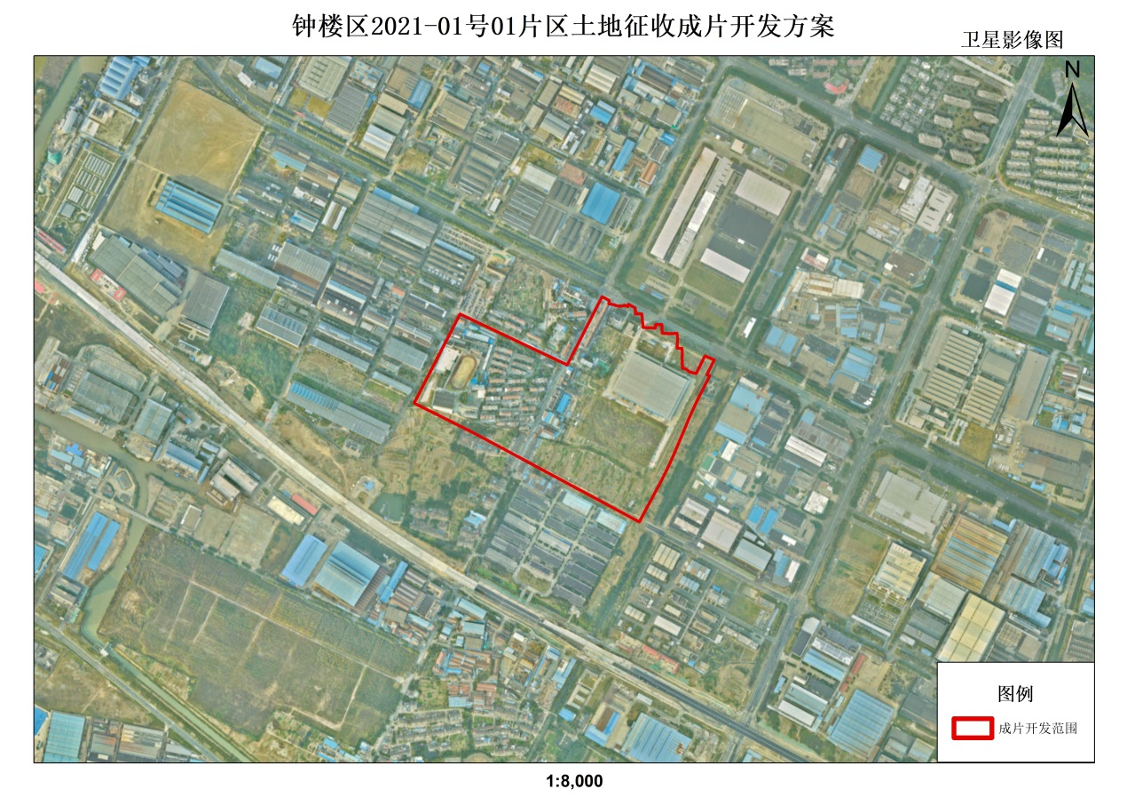

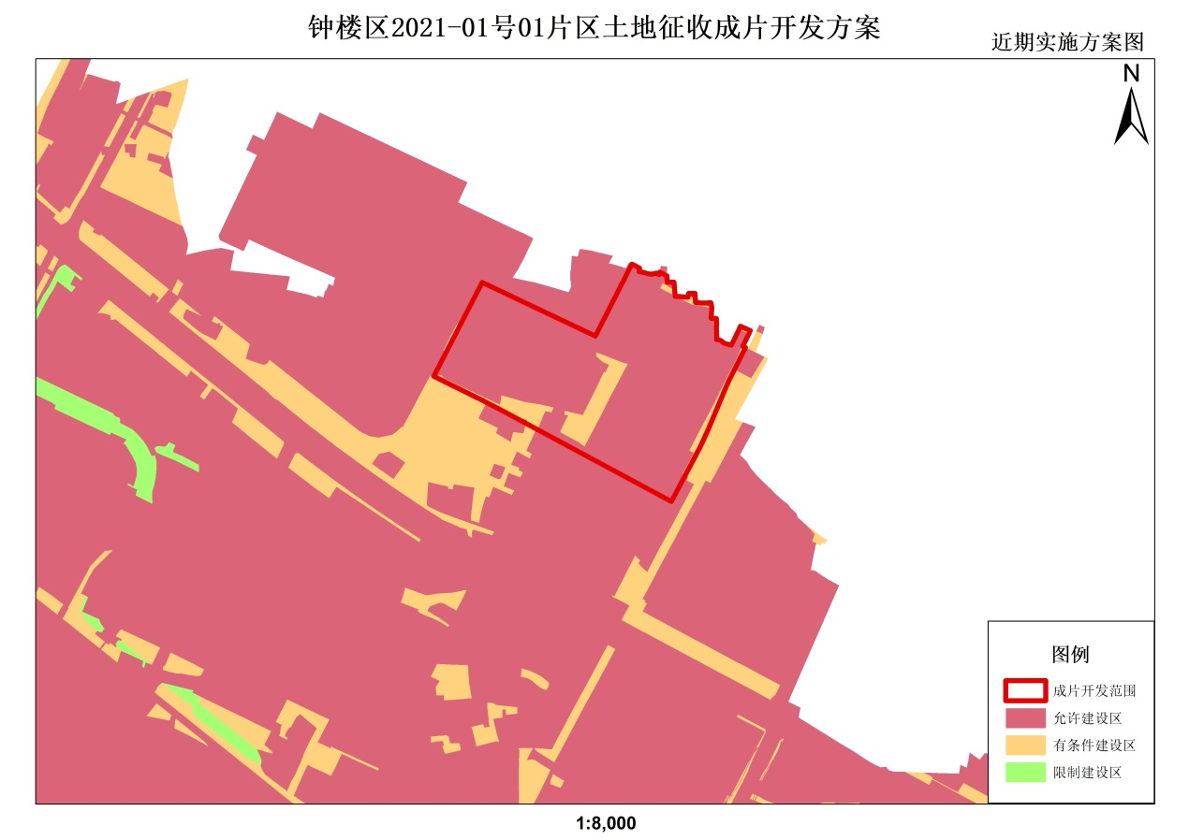

（成片开发范围以最终批复为准）

（2）CP320404-2021-01-02片区

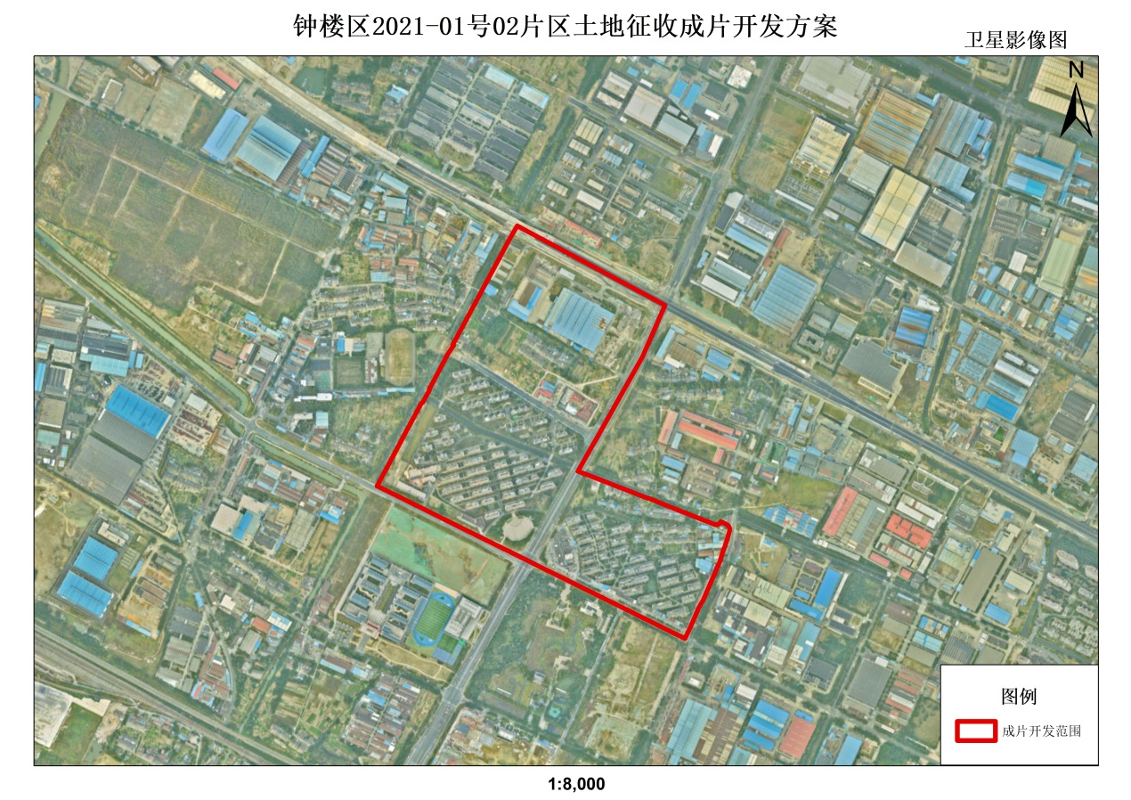

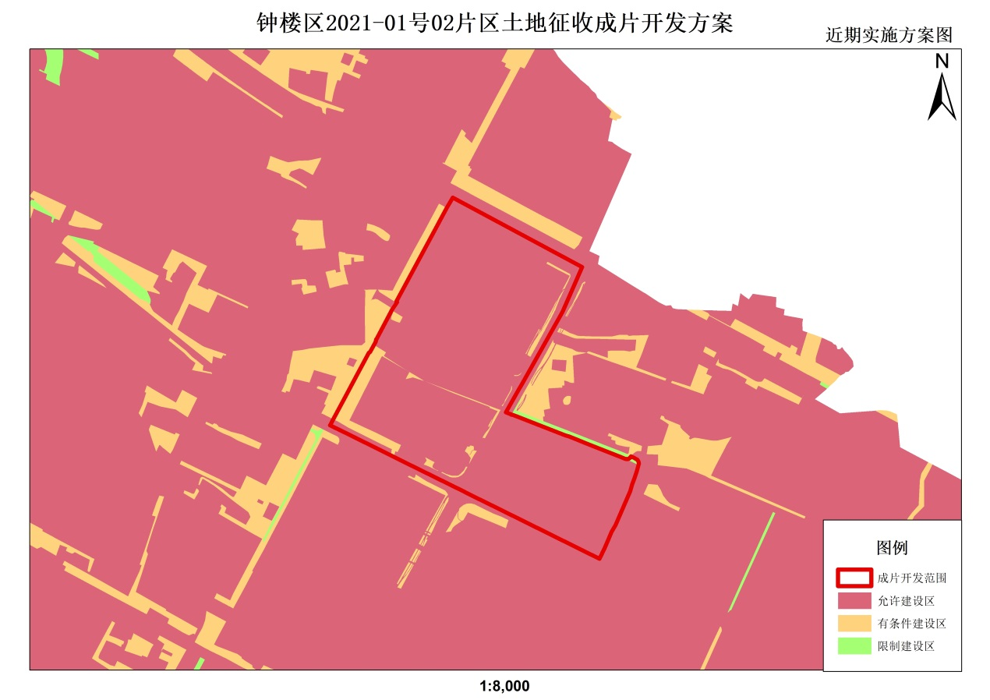

（成片开发范围以最终批复为准）

1. CP320404-2021-01-03片区

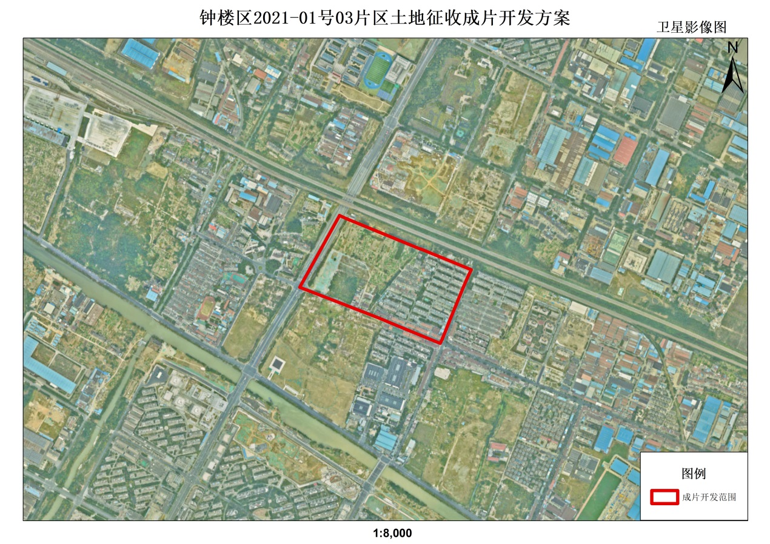

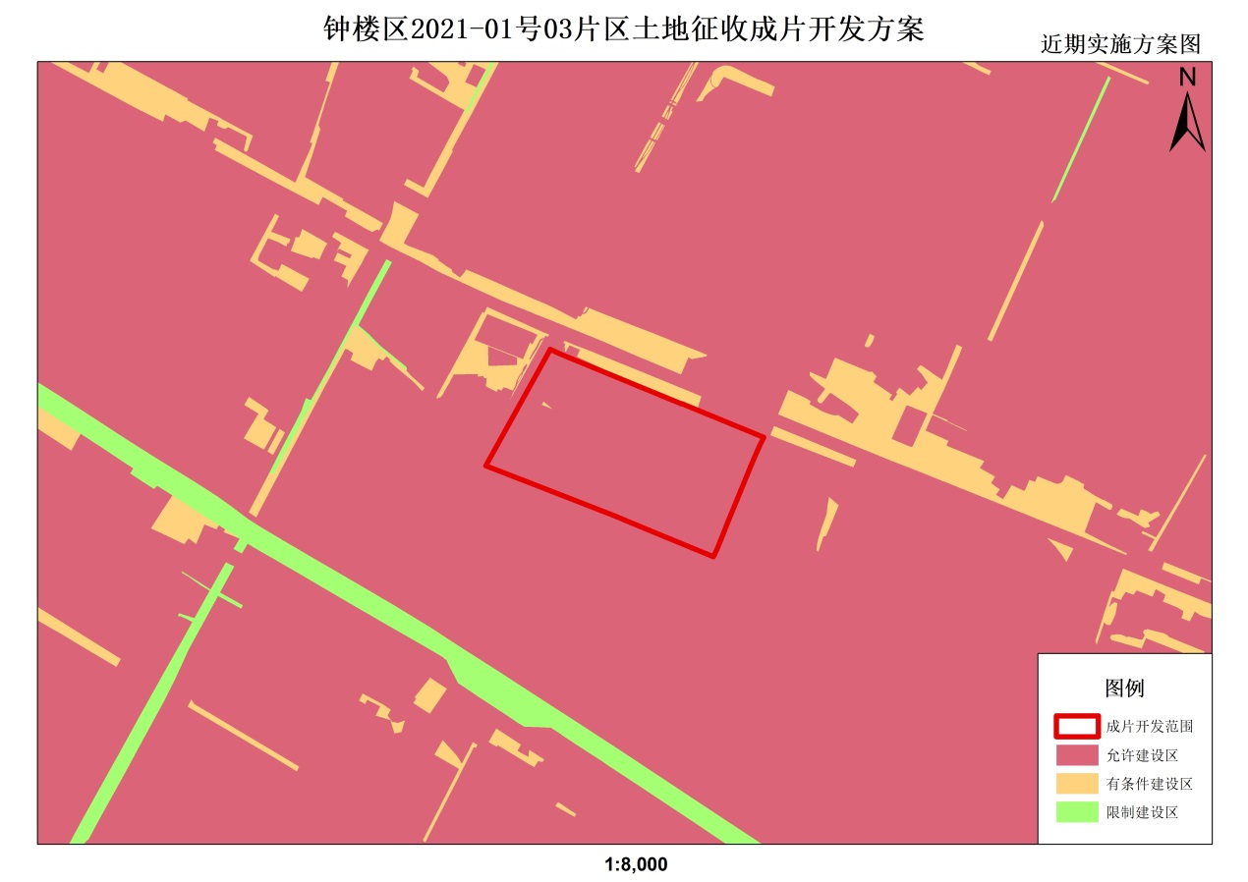

（成片开发范围以最终批复为准）

1. CP320404-2021-01-04片区

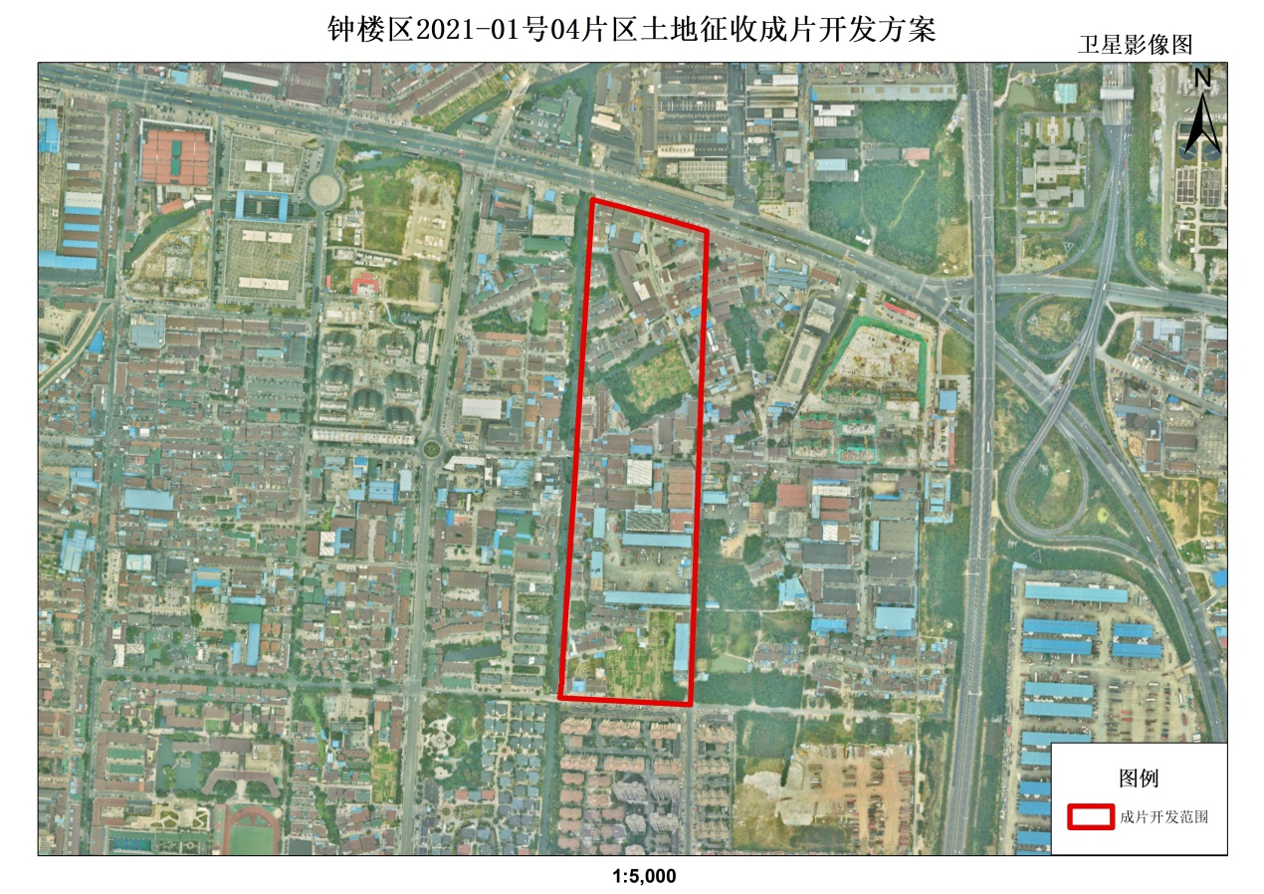

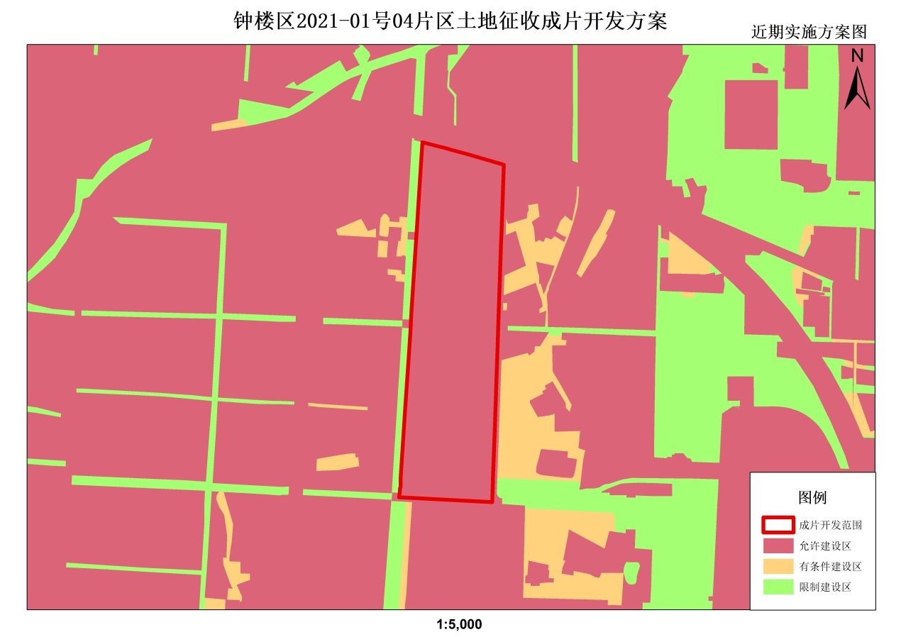

（成片开发范围以最终批复为准）